Mẫu - Cách chạy bài tập Trực Quan Hóa Dữ Liệu

  - Thống kê mô tả nghiên cứu
Bảng 4.1: Cơ cấu mẫu theo giới tính
 |  | Tần số | Tần suất
Phân loại | Nam | 107 | 53.5%
Phân loại | Nữ | 93 | 46.5%
Phân loại | Tổng cộng | 200 | 100.0%

Bước : Tạo bảng tần số và tần suất
- Vào Analyze → Descriptive Statistics → Frequencies.
- Chọn biến Giới tính (Gender) vào ô "Variable(s)".
- Nhấn Statistics, chọn Percentages (Tần suất phần trăm).
- Nhấn OK để chạy phân tích.

Bảng 4.2: Cơ cấu mẫu theo độ tuổi
 |  | Tần số | Tần suất
Phân loại | Từ 22 - 30 tuổi ( 1 ) | 95 | 47.5%
Phân loại | Từ 31 - 45 tuổi ( 2 ) | 80 | 40.0%
Phân loại | Trên 45 tuổi ( 3 ) | 25 | 12.5%
Phân loại | Tổng cộng | 200 | 100.0%

Bước 1: Nếu độ tuổi là số cụ thể, tạo nhóm bằng Recode
Nếu dữ liệu có số tuổi cụ thể, bạn cần nhóm lại bằng cách:
- Vào Transform → Recode into Different Variables...
- Chọn biến chứa độ tuổi, đưa vào ô "Numeric Variable → Output Variable".
- Đặt tên biến mới (VD: "Nhóm tuổi") rồi nhấn Change.
- Nhấn Old and New Values..., sau đó nhập các khoảng:
  - 22 - 30 tuổi: Nhập 22 - 30, đặt giá trị mới là 1
  - 31 - 45 tuổi: Nhập 31 - 45, đặt giá trị mới là 2
  - Trên 45 tuổi: Nhập 46 - 99, đặt giá trị mới là 3
- Nhấn Continue → OK để tạo biến mới.

Bước 2: Tạo bảng tần số cho nhóm tuổi
- Vào Analyze → Descriptive Statistics → Frequencies.
- Chọn biến "Nhóm tuổi" vào ô "Variable(s)".
- Nhấn OK để tạo bảng tần số.

Bảng 4.3: Cơ cấu mẫu theo thu nhập một tháng
 |  | Tần số | Tần suất
Phân loại | Từ 10 – 14 triệu đồng ( 1 ) | 59 | 29.5%
Phân loại | Từ 15 – 20 triệu đồng ( 2 ) | 40 | 20.0%
Phân loại | Từ 21 – 26 triệu đồng ( 3 ) | 67 | 33.5%
Phân loại | Trên 26 triệu đồng ( 4 ) | 34 | 17.0%
Phân loại | Tổng cộng | 200 | 100.0%

Bước 1: Nếu thu nhập là số cụ thể, tạo nhóm bằng Recode
1. Mở cửa sổ Recode
- Vào Transform → Recode into Different Variables...
- Chọn biến "Thu nhập", đặt tên biến mới (VD: "Nhóm thu nhập").
- Nhấn Old and New Values....
2. Nhập khoảng giá trị
- Chọn Range:
  - 10 - 14 triệu đồng → Nhập 10 đến 14, đặt giá trị mới là 1, nhấn Add.
  - 15 - 20 triệu đồng → Nhập 15 đến 20, đặt giá trị mới là 2, nhấn Add.
  - 21 - 26 triệu đồng → Nhập 21 đến 26, đặt giá trị mới là 3, nhấn Add.
  - Trên 26 triệu đồng → Nhập 27 đến 99, đặt giá trị mới là 4, nhấn Add.
- Nhấn Continue → OK để tạo biến mới.

Bước 2: Tạo bảng tần số
- Vào Analyze → Descriptive Statistics → Frequencies.
- Chọn biến "Nhóm thu nhập" vào ô "Variable(s)".
- Chọn Statistics → Percentages để hiển thị tần suất phần trăm.
- Nhấn OK để tạo bảng.

Bảng 4.4: Cơ cấu mẫu theo học vấn
 |  | Tần số | Tần suất
Phân loại | Dưới Đại học ( 1 ) | 19 | 9.5%
Phân loại | Đại học ( 2 ) | 152 | 76.0%
Phân loại | Trên Đại học ( 3 ) | 29 | 14.5%
Phân loại | Tổng cộng | 200 | 100.0%

Bước : Chạy phân tích tần số
- Vào Analyze → Descriptive Statistics → Frequencies.
- Chọn biến "Học vấn" vào ô "Variable(s)".
- Nhấn Statistics → Chọn Percentages để hiển thị tần suất phần trăm.
- Nhấn OK để tạo bảng.

Bảng 4.5: Cơ cấu mẫu theo bộ phận công việc
 |  | Tần số | Tần suất
Phân loại | Giao dịch viên | 38 | 19.0%
Phân loại | Nhân viên Quan hệ khách hàng | 103 | 51.5%
Phân loại | Nhân viên Bộ phận ngân quỹ | 27 | 13.5%
Phân loại | Khác | 32 | 16.0%
Phân loại | Tổng cộng | 200 | 100.0%

Bước : Chạy phân tích tần số
- Vào Analyze → Descriptive Statistics → Frequencies.
- Chọn biến "Bộ phận công việc" vào ô "Variable(s)".
- Nhấn Statistics → Chọn Percentages để hiển thị tần suất phần trăm.
- Nhấn OK để tạo bảng.

Bảng 4.6: Cơ cấu mẫu phân theo độ tuổi và bộ phận công việc
 |  | Độ tuổi |  |  | Tổng cộng
 |  | Từ 22 - 30 tuổi ( 1 ) | Từ 31 - 45 tuổi ( 2 ) | Trên 45 tuổi ( 3 ) | Tổng cộng
Công việc | Giao dịch viên ( 1 ) | 38 | 0 | 0 | 38
Công việc | Nhân viên Quan hệ khách hàng ( 2 ) | 33 | 57 | 13 | 103
Công việc | Nhân viên Bộ phận ngân quỹ ( 3 ) | 3 | 18 | 6 | 27
Công việc | Khác ( 4 ) | 21 | 5 | 6 | 32
Tổng cộng |  | 95 | 80 | 25 | 200

Bước : Chạy bảng chéo (Crosstabs)
- Vào Analyze → Descriptive Statistics → Crosstabs.
- Đưa biến Bộ phận công việc vào ô Rows (Hàng).
- Đưa biến Độ tuổi vào ô Columns (Cột).
- Nhấn Statistics, chọn Chi-square nếu cần kiểm tra sự khác biệt có ý nghĩa thống kê.
- Nhấn Cells, chọn Observed (Giá trị quan sát thực tế) và Column percentages (Phần trăm cột) nếu muốn tính % trong mỗi độ tuổi.
- Nhấn OK.

Bảng 4.7: Cơ cấu mẫu phân theo công việc và thu nhập mỗi tháng
 |  | Công việc |  |  |  | Tổng cộng
 |  | Giao dịch viên ( 1 ) | Nhân viên quan hệ khách hàng ( 2 ) | Nhân viên bộ phận ngân quỹ ( 3 ) | Khác ( 4 ) | Tổng cộng
Thu nhập | Từ 10 triệu - 14 triệu ( 1 ) | 26 | 14 | 3 | 16 | 59
Thu nhập | Từ 15 triệu - 20 triệu ( 2 ) | 11 | 20 | 5 | 4 | 40
Thu nhập | Từ 20 triệu - 26 triệu ( 3 ) | 1 | 46 | 12 | 8 | 67
Thu nhập | 26 triệu trở lên ( 4 ) | 0 | 27 | 7 | 4 | 34
Tổng cộng |  | 38 | 103 | 27 | 32 | 200

Bước : Chạy bảng chéo (Crosstabs)
- Vào Analyze → Descriptive Statistics → Crosstabs.
- Đưa biến Bộ phận công việc vào ô Columns (Cột).
- Đưa biến Thu nhập vào ô Rows (Hàng).
- Nhấn Statistics, chọn Chi-square nếu cần kiểm tra sự khác biệt có ý nghĩa thống kê.
- Nhấn Cells, chọn Observed (Giá trị quan sát thực tế) và Column percentages (Phần trăm cột) nếu muốn tính % trong mỗi bộ phận công việc.
- Nhấn OK.
Bảng 4.8: Hệ số Cronbach’s Alpha nhân tố Trao quyền trong công việc
Biến | Trung bình thang đo loại biến | Phương sai thang đo nếu loại biến | Hệ số tương quan biến tổng | Cronbach's Alpha nếu loại biến
TQ1 | 12.31 | 4.537 | 0.701 | 0.824
TQ2 | 12.98 | 3.653 | 0.723 | 0.805
TQ3 | 12.89 | 4.098 | 0.627 | 0.844
TQ4 | 12.69 | 3.582 | 0.773 | 0.781
Cronbach’s Alpha |  | 0.854 | Số biến quan sát | 4

Bước : Chạy Cronbach’s Alpha trong SPSS
- Vào Analyze → Scale → Reliability Analysis.
- Chọn tất cả các biến cần kiểm tra độ tin cậy (TQ1, TQ2, TQ3, TQ4).
- Trong mục Model, chọn Alpha.
- Nhấn Statistics, chọn:
  - Scale if item deleted (để xem hệ số Cronbach’s Alpha nếu loại từng biến).
  - Item-total statistics (để xem hệ số tương quan biến tổng).
- Nhấn OK.

Bảng 4.9: Hệ số Cronbach’s Alpha của nhân tố Thiết kế công việc và môi trường làm việc

Biến | Trung bình thang đo loại biến | Phương sai thang đo nếu loại biến | Hệ số tương quan biến tổng | Cronbach's Alpha nếu loại biến
CV1 | 7.50 | 2.392 | 0.589 | 0.626
CV3 | 7.44 | 3.172 | 0.474 | 0.734
CV4 | 6.03 | 3.617 | 0.690 | 0.568
Cronbach’s Alpha |  | 0.728 | Số biến quan sát | 3

Bước 1: Chạy kiểm định độ tin cậy (Cronbach’s Alpha)
- Vào menu Analyze → Scale → Reliability Analysis.
- Trong hộp thoại hiện ra:
  - Chọn các biến (CV1, CV3, CV4) → Di chuyển vào ô "Items".
  - Ở mục Model, chọn Alpha.
- Nhấn Statistics (nút bên phải):
  - Tick chọn Scale if item deleted (giống hình bạn đã gửi).
  - Chọn thêm Means, Variances, Item-total correlations nếu cần.
  - Nhấn Continue → OK.
Bước 2: Đọc kết quả
- Cronbach’s Alpha: Nếu lớn hơn 0.7, thang đo có độ tin cậy chấp nhận được.
- Cronbach’s Alpha if Item Deleted: Nếu loại bỏ biến nào mà Alpha tăng lên đáng kể, có thể cân nhắc loại bỏ biến đó.
- Corrected Item-Total Correlation: Nếu nhỏ hơn 0.3, biến đó không phù hợp với thang đo.

Bảng 4.10: Hệ số Cronbach’s Alpha nhân tố Kế hoạch lương – phúc lợi

Biến | Trung bình thang đo loại biến | Phương sai thang đo nếu loại biến | Hệ số tương quan biến tổng | Cronbach's Alpha nếu loại biến
LP1 | 11.56 | 4.118 | 0.541 | 0.860
LP2 | 11.49 | 3.939 | 0.710 | 0.779
LP3 | 11.49 | 4.140 | 0.712 | 0.781
LP4 | 11.50 | 3.920 | 0.749 | 0.763
Cronbach’s Alpha |  | 0.839 | Số biến quan sát | 4

Bước : Thực hiện kiểm định Cronbach’s Alpha
- Vào menu Analyze → Scale → Reliability Analysis.
- Chọn các biến (LP1, LP2, LP3, LP4) → Di chuyển vào ô "Items".
- Ở mục Model, chọn Alpha.
- Nhấn Statistics:
  - Tick Scale if item deleted.
  - Chọn thêm Means, Variances, Item-total correlations nếu cần.
  - Nhấn Continue → OK.

Bảng 4.11: Hệ số Cronbach’s Alpha của nhân tố Kiểm soát trong công việc

Biến | Trung bình thang đo loại biến | Phương sai thang đo nếu loại biến | Hệ số tương quan biến tổng | Cronbach's Alpha nếu loại biến
KS2 | 4.14 | 0.483 | 0.653
KS3 | 3.95 | 0.335 | 0.653
Cronbach’s Alpha |  | 0.782 | Số biến quan sát | 2

Bước : Thực hiện kiểm định Cronbach’s Alpha
- Vào menu Analyze → Scale → Reliability Analysis.
- Chọn các biến (LP1, LP2, LP3, LP4) → Di chuyển vào ô "Items".
- Ở mục Model, chọn Alpha.
- Nhấn Statistics:
  - Tick Scale if item deleted.
  - Chọn thêm Means, Variances, Item-total correlations nếu cần.
  - Nhấn Continue → OK.

Bảng 4.12: Hệ số Cronbach’s Alpha của nhân tố Quan hệ cá nhân – đồng nghiệp

Biến | Trung bình thang đo loại biến | Phương sai thang đo nếu loại biến | Hệ số tương quan biến tổng | Cronbach's Alpha nếu loại biến
QH1 | 8.25 | 1.143 | 0.614 | 0.638
QH3 | 8.03 | 1.326 | 0.550 | 0.710
QH4 | 8.12 | 1.292 | 0.592 | 0.664
Cronbach’s Alpha |  | 0.755 | Số biến quan sát | 3

Bước: Chạy kiểm định Cronbach’s Alpha
- Vào Analyze → Scale → Reliability Analysis.
- Chọn các biến cần kiểm tra (QH1, QH3, QH4).
- Trong phần Model, chọn Alpha.
- Nhấn Statistics, tích chọn:
  - Scale if item deleted (để xem Cronbach’s Alpha nếu loại từng biến)
  - Item-total statistics (để xem hệ số tương quan biến tổng)
- Nhấn OK để chạy.

Bảng 4.13: Hệ số Cronbach’s Alpha nhân tố Phần thưởng tài chính

Biến | Trung bình thang đo loại biến | Phương sai thang đo nếu loại biến | Hệ số tương quan biến tổng | Cronbach's Alpha nếu loại biến
PT1 | 6.71 | 3.574 | 0.545 | 0.569
PT2 | 6.65 | 3.667 | 0.491 | 0.637
PT3 | 6.74 | 3.603 | 0.509 | 0.615
Cronbach’s Alpha |  | 0.699 | Số biến quan sát | 3

Bước : Chạy phân tích Cronbach’s Alpha
- Vào Analyze > Scale > Reliability Analysis.
- Trong cửa sổ Reliability Analysis:
  - Chọn các biến cần kiểm tra độ tin cậy (ví dụ: PT1, PT2, PT3).
  - Ở phần Model, chọn Alpha.
- Nhấn Statistics:
  - Chọn Scale if item deleted để tính Cronbach’s Alpha if Item Deleted.
  - Chọn Item-total statistics để tính hệ số tương quan biến tổng.
  - Nhấn Continue.
- Nhấn OK để chạy phân tích.

Bảng 4.14: Hệ số Cronbach’s Alpha nhân tố Động lực làm việc

Biến | Trung bình thang đo loại biến | Phương sai thang đo nếu loại biến | Hệ số tương quan biến tổng | Cronbach's Alpha nếu loại biến
DL1 | 12.15 | 2.517 | 0.684 | 0.821
DL2 | 12.03 | 2.075 | 0.763 | 0.780
DL3 | 12.12 | 2.394 | 0.717 | 0.805
DL4 | 12.06 | 2.037 | 0.654 | 0.840
Cronbach’s Alpha |  | 0.852 | Số biến quan sát | 4

Bước : Thực hiện phân tích Cronbach’s Alpha
- Vào Analyze > Scale > Reliability Analysis.
- Trong cửa sổ Reliability Analysis:
  - Chọn các biến DL1, DL2, DL3, DL4.
  - Ở mục Model, chọn Alpha.
- Nhấn Statistics:
  - Chọn Scale if item deleted để tính Cronbach’s Alpha if Item Deleted.
  - Chọn Item-total statistics để hiển thị Corrected Item-Total Correlation.
  - Nhấn Continue.
- Nhấn OK để chạy phân tích.

Bảng 4.15: Kiểm định KMO và Bartlett
Kiểm định Kaiser-Meyer-Olkin |  | 0.712
Kiểm định Bartlett | Approx. Chi-Square | 2238.809
Kiểm định Bartlett | Df | 253
Kiểm định Bartlett | Sig. | 0.000

Bước : Thực hiện kiểm định KMO và Bartlett
- Vào Analyze > Dimension Reduction > Factor.
- Trong cửa sổ Factor Analysis:
  - Chọn tất cả các biến quan sát (VD: DL1, DL2, KS1, PT1,...) đưa vào Variables.
- Nhấn Descriptives:
  - Chọn KMO and Bartlett’s test of sphericity.
  - Nhấn Continue.
- Nhấn OK để chạy phân tích.

Bảng 4.16: Kiểm định mức độ giải thích của các biến quan sát đối với các nhân tố đại diện – Tính trong phần mềm IBM SPSS
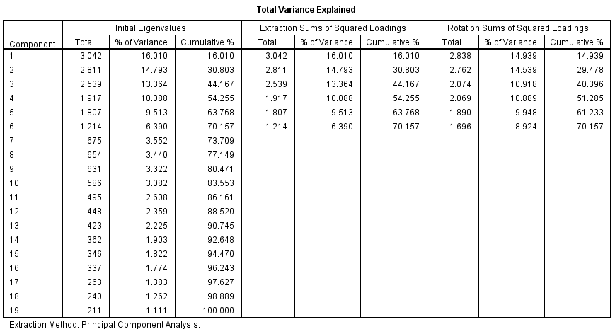
Bước : Chạy phân tích nhân tố EFA (Exploratory Factor Analysis)
- Vào Analyze > Dimension Reduction > Factor.
- Trong cửa sổ Factor Analysis:
  - Chọn tất cả các biến quan sát đưa vào Variables.
  - Ở tab Extraction, chọn:
    - Method: Principal Component Analysis (PCA).
    - Display: Chọn Eigenvalues greater than 1 để xác định số nhân tố.
  - Ở tab Rotation, chọn:
    - Varimax (hoặc Promax nếu cần phép xoay chéo).
  - Ở tab Scores, chọn Save as Variables nếu bạn muốn lưu điểm nhân tố.

Bảng 4.17: Ma trận xoay nhân tố - Tính trong phần mềm IBM SPSS
Biến | Nhân tố
Biến | 1 | 2 | 3 | 4 | 5 | 6
TQ4 | 0.888
TQ1 | 0.838
TQ2 | 0.853
TQ3 | 0.772
LP4 |  | 0.874
LP2 |  | 0.854
LP3 |  | 0.847
LP1 |  | 0.717
CV1 |  |  | 0.836
CV4 |  |  | 0.878
CV3 |  |  | 0.741
QH4 |  |  |  | 0.830
QH1 |  |  |  | 0.824
QH3 |  |  |  | 0.750
PT1 |  |  |  |  | 0.814
PT2 |  |  |  |  | 0.771
PT3 |  |  |  |  | 0.779
KS3 |  |  |  |  |  | 0.861
KS2 |  |  |  |  |  | 0.890

Bước : Chạy phân tích nhân tố EFA (Exploratory Factor Analysis)
- Vào Analyze > Dimension Reduction > Factor.
- Trong cửa sổ Factor Analysis:
  - Chọn tất cả các biến quan sát đưa vào Variables.
  - Ở tab Extraction, chọn:
    - Method: Principal Component Analysis (PCA).
    - Extract: Based on Eigenvalue
  - Ở tab Rotation, chọn:
    - Varimax.
  - Ở tab Options, chọn:
- Coefficient Display Format: Suppress small coefficients

Bảng 4.18: Kiểm định KMO và Bartlett
Kiểm định Kaiser-Meyer-Olkin |  | 0.745
Kiểm định Bartlett | Approx. Chi-Square | 398.619
Kiểm định Bartlett | Df | 6
Kiểm định Bartlett | Sig. | 0.000

Bước: Thực hiện phân tích nhân tố khám phá (EFA)
- Vào Analyze > Dimension Reduction > Factor
- Chọn các biến cần phân tích và đưa vào ô Variables
- Nhấn Descriptives, sau đó tích chọn:
  - KMO and Bartlett’s test of sphericity (để chạy kiểm định KMO và Bartlett)
- Nhấn Continue, sau đó nhấn OK để chạy phân tích.

Bảng 4.19: Kiểm định mức độ giải thích của các biến quan sát đối với các nhân tố đại diện
Nhân tố | Chỉ tiêu Eigenvalues |  |  | Tổng bình phương hệ số tải trích được
Nhân tố | Tổng cộng | Phương sai | Phương sai tích lũy | Tổng cộng | Phương sai | Phương sai tích lũy
1 | 2.826 | 70.648 | 70.648 | 2.826 | 70.648 | 70.648
2 | 0.613 | 15.329 | 85.977
3 | 0.330 | 8.260 | 94.237
4 | 0.231 | 5.763 | 100.000

Bước 2: Thực hiện phân tích nhân tố khám phá (EFA):
- Vào Analyze > Dimension Reduction > Factor
- Chọn các biến cần phân tích, đưa vào ô Variables
- Nhấn Extraction, sau đó chọn:
  - Method: Principal Component (Phân tích thành phần chính)
  - Display: Chọn Eigenvalues greater than 1 (Chỉ hiển thị nhân tố có Eigenvalue > 1)
  - Nhấn Continue
- Nhấn Descriptives, chọn:
  - KMO and Bartlett’s test of sphericity
  - Initial solution
  - Nhấn Continue
- Nhấn OK để chạy phân tích.
Bảng 4.20: Bảng ma trận hệ số tương quan – Tính trong phần mềm IBM SPSS
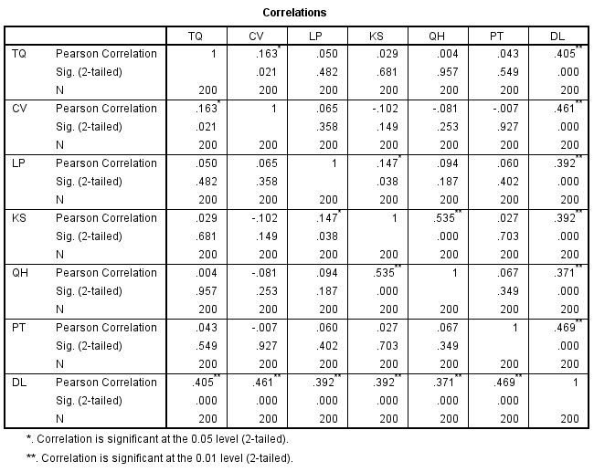

Bước 1: Mở cửa sổ Compute Variable
- Vào Transform > Compute Variable
- Trong ô Target Variable, nhập tên biến mới (ví dụ: TQ)
- Trong ô Numeric Expression, nhập công thức tính trung bình:
MEAN(TQ1, TQ2, TQ3, TQ4)
- Nhấn OK
- Lập lại như số 3

Bước 2: Thực hiện kiểm định tương quan Pearson
- Vào Analyze > Correlate > Bivariate
- Chọn các biến cần kiểm tra (TQ, CV, LP, KS, QH, PT, DL), đưa vào ô Variables
- Trong phần Correlation Coefficients, chọn Pearson
- Trong phần Test of Significance, chọn Two-tailed
- Chọn Flag significant correlations (để đánh dấu các giá trị có ý nghĩa thống kê)
- Nhấn OK để chạy phân tích
Bảng 4.21: Hệ số hồi quy

 |  | Hệ số hồi quy chưa chuẩn hóa |  | Hệ số hồi quy đã chuẩn hóa | t | Sig. | Thống kê tương quan
 |  | Hệ số | Sai số chuẩn | Hệ số hồi quy đã chuẩn hóa | t | Sig. | Tolerance | VIF
Các nhân tố | Hằng số | -1.560 | 0.204 |  | -7.640 | 0.000
Các nhân tố | TQ | 0.221 | 0.024 | 0.294 | 9.125 | 0.000 | 0.968 | 1.033
Các nhân tố | CV | 0.388 | 0.028 | 0.443 | 13.666 | 0.000 | 0.956 | 1.047
Các nhân tố | LP | 0.233 | 0.028 | 0.264 | 8.205 | 0.000 | 0.968 | 1.034
Các nhân tố | KS | 0.238 | 0.034 | 0.265 | 6.993 | 0.000 | 0.698 | 1.433
Các nhân tố | QH | 0.197 | 0.035 | 0.211 | 5.612 | 0.000 | 0.710 | 1.409
Các nhân tố | PT | 0.291 | 0.022 | 0.422 | 13.275 | 0.000 | 0.991 | 1.009

Bước: Nếu bạn muốn tự chạy, đây là các bước thực hiện:
- Vào Analyze → Regression → Linear
- Chọn DL vào ô Dependent
- Chọn các biến độc lập TQ, CV, LP, KS, QH, PT vào ô Independent(s)
- Nhấn Statistics và chọn các chỉ số như Collinearity Diagnostics (VIF, Tolerance)
- Nhấn OK để chạy mô hình

Bảng 4.22: Tóm tắt mô hình
Model | R | R² | R² hiệu chỉnh | Sai số của ước lượng | Durbin-Watson
1 | 0.898ª | 0.806 | 0.800 | 0.21828 | 2.255
Bước 1: Mở dữ liệu và chọn phân tích hồi quy
- Chạy phân tích hồi quy:
  - Vào Analyze → Regression → Linear
  - Chọn DL (Động lực làm việc) vào ô Dependent
  - Chọn các biến độc lập TQ, CV, LP, KS, QH, PT vào ô Independent(s)

Bước 2: Chọn các thống kê cần thiết
- Nhấn Statistics, chọn các mục sau:
✅ Model fit (để lấy R, R², R² hiệu chỉnh, sai số ước lượng)
✅ Durbin-Watson (kiểm tra tự tương quan phần dư)
✅ Collinearity diagnostics (nếu muốn kiểm tra đa cộng tuyến)
- Nhấn OK để chạy mô hình.

Bảng 4.23: Phân tích phương sai

Mô hình |  | Tổng bình phương | Bậc tự do | Trung bình bình phương | F | Sig.
 | Hồi quy | 38.326 | 6 | 6.388 | 134.060 | 0.000^{b}
 | Sai số | 9.196 | 193 | 0.048
 | Tổng cộng | 47.522 | 199

Bước 1: Mở dữ liệu và chọn phân tích hồi quy
1. Thực hiện phân tích hồi quy
- Vào Analyze → Regression → Linear
- Chọn biến phụ thuộc DL (Động lực làm việc) vào ô Dependent
- Chọn các biến độc lập TQ, CV, LP, KS, QH, PT vào ô Independent(s)
Bước 2: Chọn các thống kê cần thiết
Nhấn Statistics, rồi chọn:
✅ Model fit → Lấy R, R², R² hiệu chỉnh, sai số ước lượng
✅ Durbin-Watson → Kiểm tra tự tương quan phần dư
✅ Collinearity diagnostics → Kiểm tra đa cộng tuyến (VIF & Tolerance) (nếu cần)
Nhấn OK để chạy mô hình.

Bảng 4.25: Kết quả kiểm định phương sai thay đổi – Tính trong phần mềm IBM SPSS
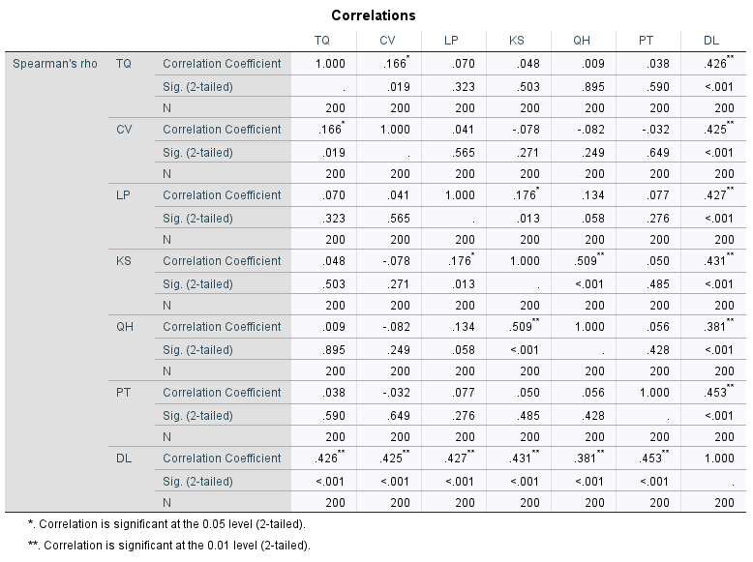
Bước : Kiểm định bằng Spearman's rho (như bảng 4.25)
- Vào Analyze → Correlate → Bivariate
- Chọn các biến TQ, CV, LP, KS, QH, PT, DL
- Tích chọn "Spearman" trong phần Correlation Coefficients
- Bỏ chọn "Pearson" (vì ta chỉ cần Spearman)
- Nhấn OK để chạy kiểm định.

